2023214Z7L3

例3　(2023·连云港市高二期末)如图所示，直角三角形*ABC*是一玻璃砖的横截面，*AB*＝*L*，∠*C*＝90°，∠*A*＝60°，一束单色光*PD*从*AB*边上的*D*点射入玻璃砖，入射角为45°，*DB*＝，折射光线*DE*恰好射到玻璃砖*BC*边的中点*E*，已知光在真空中的传播速度为*c*。求：

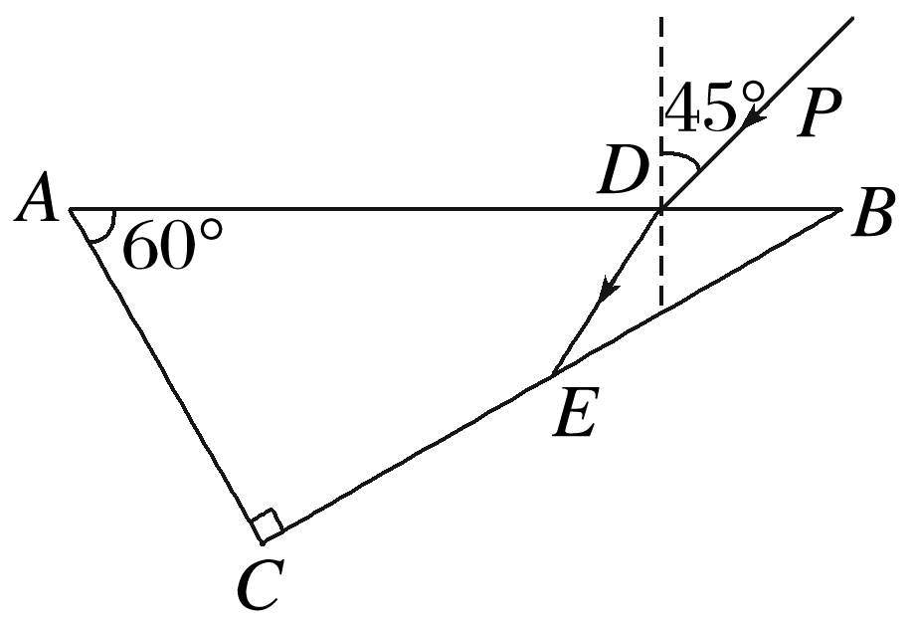

(1)玻璃砖的折射率；

(2)该光束从*AB*边上的*D*点射入玻璃砖到第一次射出玻璃砖所需的时间。